サザンカが丸裸････････
ド ク ガ

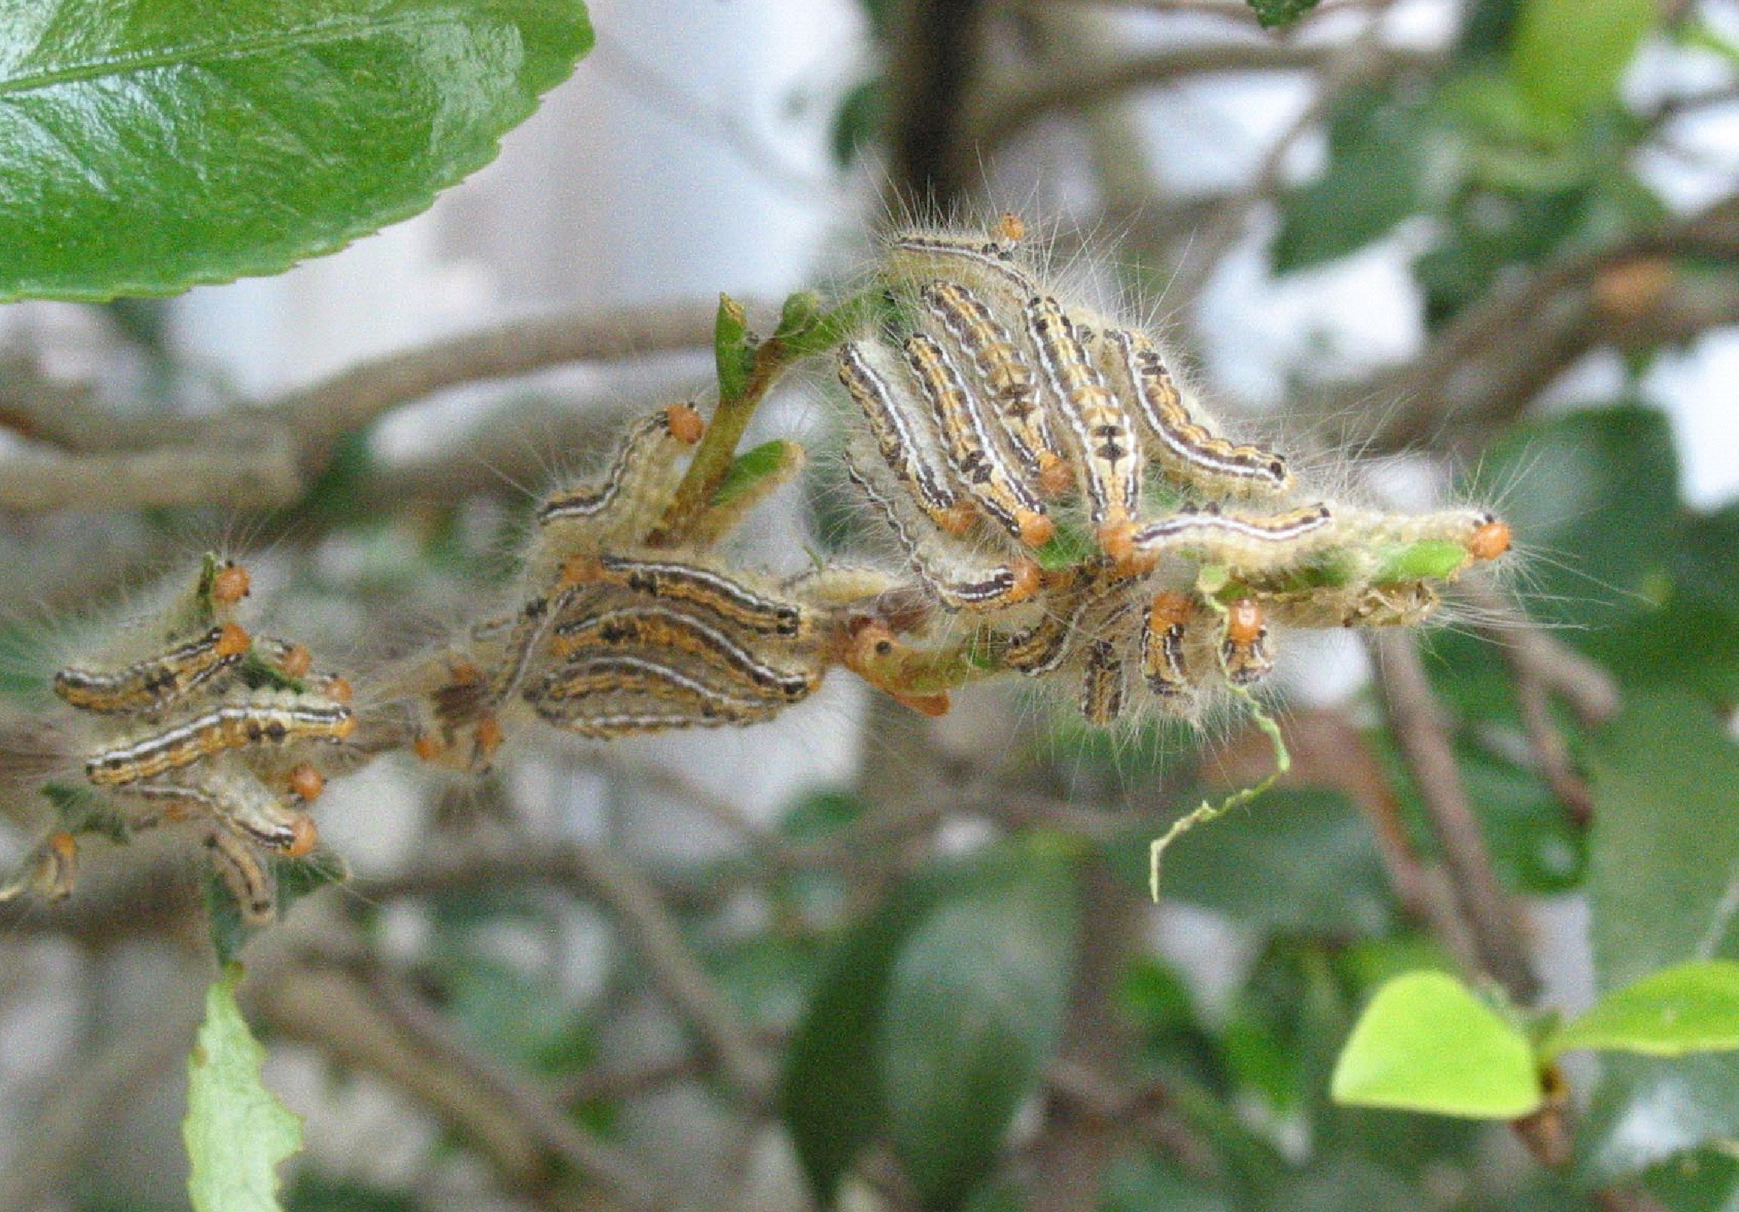
ドクガは、成虫だけでなく幼虫の毒針毛が卵
や脱皮したぬけがらにもついているため、これ
らに触れると激しいかゆみがあります。また、
毒針毛が風に乗って飛んできて被害が起こるこ
ともあります。チャドクガは、ツバキやサザン
チャドクガ幼虫 体長：約25mm
カによくつきます。
幼虫が小さいうちに見つけて枝ごと取り除きます。殺虫剤は、園芸用のものを使用しましょう。

防 除

１９

